12 ДӘРІС. ГЕОМОРФОЛОГИЯЛЫҚ ЛАНДШАФТАРДЫҢ ЕҢ БАСТЫ ТИПТЕРІ.
Геоморфологиялық ландшафт-өзара тарихи және парагенетикалық байланыстағы бедер пішіндерінің жиынтығы болып табылады.
Континенттердегі ең басты геоморфологиялық ландшафт типтері –таулы және жазық өңірлер.
Теңіз бен мұхит кеңістіктері үшін осындай текті геоморфологиялық бірліктері суасты тау жүйелері мен жазықтар болып есептеледі. Олар табиғаты жағынан әртүрлі және өз кезегінде бірнеше геоморфологиялық провинцияларға бөлшектенеді. Тау және жазық ландшафт типтері әр түрлігімен ерекшеленеді. Оларға ұсақ бөлімдемелеуге бөлуге, яғни геоморфологиялық аудандауға мүмкіндік береді. Геоморфологиялық аудандау типологиялық және аймақтық принцптер негізінде жүргізіледі.
Типологиялық аудандауда өзара сыртқы белгілері, тегі, ұқсас бедер пішіндерінің аумақтары немесе жеке бедер пішіндері бойынша бөлінеді.
Аймақтық аудандауда нақты тарихи жағдайда пайда болған, өзіндік қайталанбас келбеті бар, геологиялық құрылымы ,процесі мен даму тарихы бар ерекшеліктер бірлігімен сипатталған бедер пішіндеріне бөлінеді. Бедер түзуші процестердің масштабы мен әртүрлігі бойынша сан-қилы геоморфологиялық өңірлер, провинциялар, алқаптар, аудандар мен бөлікшелер бөлінеді.
Таулы өңірлер геоморфологиясы
Материктер ауқымындағы таулы бедер қозғалмалы белдеулерде және платформа-лардың жекелеген тектоникалық белсенділенген аудандарында орналасқан.
Таулы өңірлер деп – биіктігі теңіз деңгейінен 500м жоғары орналасқан,салыстырмалы биіктігі 200-500м жоғары жатқан қыраттарды айтады.
Тау деген –жазықтардан 200м биікке көтеріліп тұрған пішіндерді айтады.
Мысалы: Орталық Қазақстандағы жанартаулар, жұрнақ таулар т.б.
Тау элементері: ұшы (төбесі), беткейлер және табаны.
Тау жоталары мен тау тізбектері – планда ұзынынан созылған қия беткейлі қыраттар .
Тау шыңдары –ұсақ қыраттар
Тау массивтер немесе тау түйіндері-бірнеше жоталар біріккен жерлер . Ұзындығына қарай жоталар бөлінеді: 1) Тау төбелер –планда изометриялық, 2) Жазық таулар-үсті жазық, аз тілімденген, 3) Үстірт таулар- беті тегіс, шамалы еңіс, 4) Құрылымдық үстірт-куэсталар.
Тау аралық ойпаттар-өңірі теріс пішіндер (Зайсан , Іле, Ыстықкөл, Фергана, т.б.)
Жоталардың арасында-тауаралық аңғарлар орналасады. (Алтай)
Морфологиясы бойынша: күмбез тәрізді (а), шошақ (ә) , конус тәрізді (б), пирамидалық (в) және тегіс (г), (үстірт тәрізді ) тау шыңына бөлінеді. (сурет 9)
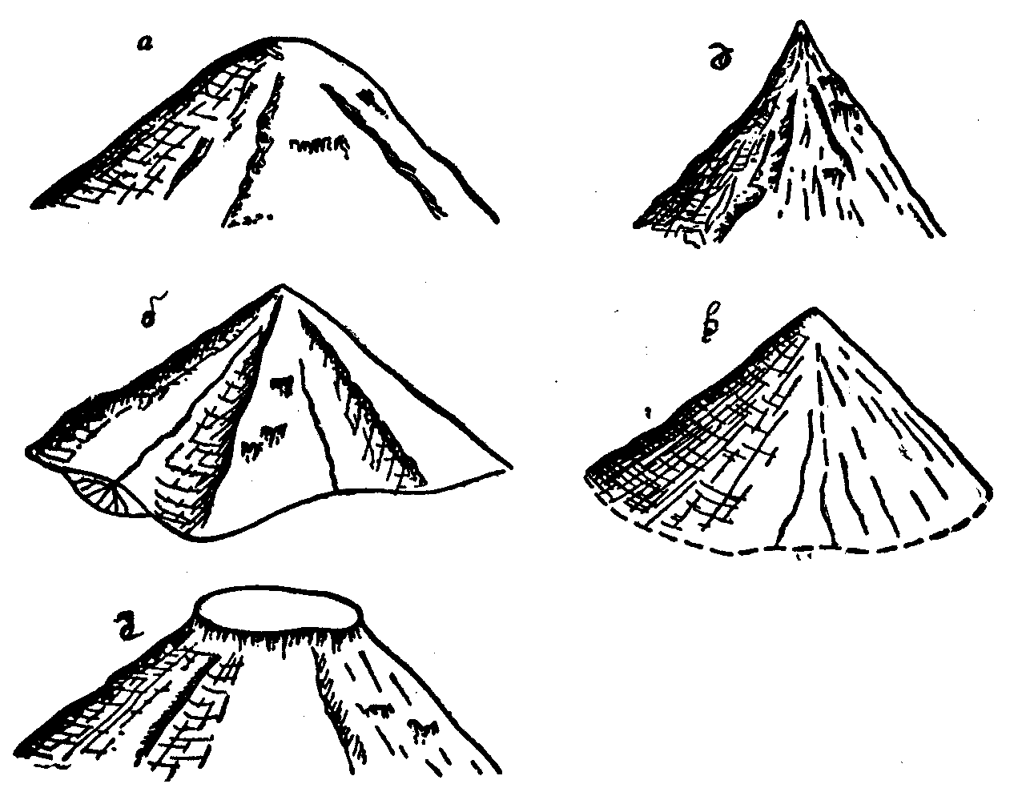

9 сурет. Тау шыңдарының типтері

Абсолют биіктіктеріне қарай таулар бөлінеді:
- биік таулар (әльпілік типі)-салыстырмалы биіктігі 1000м-ден асады. Беткейлері қия, үшкір төбелі таулар басым болады.
- Орта таулар-салыстырмалы биіктігі 500-1000 м (Алатау , Алтай, т.б)
- Аласа таулар-салыстырмалы биіктігі 200-500 м.Аласа таулар эрозиялық процесінің әсерінен сатыланып, жазық бедерге алмасады. Мысалы: Оңтүстік Орал, Мұғалжар, Салайыр, Қырым, т.б.
Таулы және жазық бедерлер арасында өтпелі санаттағы бірқатар аудандарда ұсақ шоқылы бедер орналасады. Мысалы, Орталық Қазақстан.
Жаратылу жағдайына қарай таулар бөлінеді:
1) Тектоникалық таулар-қозғалмалы белдеулердегі орогендік қозғалыстар нәтижесінде немесе платформалардың белсенділік жағдайындағы жекелеген бөліктерінде түзіледі.
Барлық тектоникалық тауларды эрозиялық-тектоникалық немесе денудациялық-тектоникалық деп қарастыруға болады.Тектоникалық таулар арасында кездеседі:
а) қатпарлы таулар-ірі қатпарлы көтерілімдердің түзілу нәтижесінде пайда болады. (Қаратау жоталары, Маңғыстау таулары)
ә) жамылғы таулар-үсті кристалды берік таужыныстармен жабылған күрделі қатпарлардан тұрады.(Әльпі, Карпат, Балкандағы Динар таулары)
б) дөңес-құжбан (қатпарлы-құжбан) таулар-қатпарлы таужыныстар субстратында пайда болады. (Тянь-шань таулары мен жоталары) в)құжбан таулар-жарылымдар бойымен көтерілген блоктардан қалыптасады.
Дөңес-құжбан және құжбан таулар эпиплатформалық орогендік белдеулер құрылымында басым.
2) Жанартаулық таулар-жанартау атқылаулары нәтижесінде лава мен күл материал үйінділері орографиялық пішіндер құрайды.(жанартау конустары ,қалқан жанартаулары ,жанартаулық үстірті ,экструзиялық күмбездер мен инелер, калдералар, маарлар)
3) Эрозиялық таулар - эрозиялар процестер нәтижесінде тектоникалық пен жанартаулық таулардың тілімденуі дәрежесі артып кеткен кезінде пайда болады. Олар аласа және орта таулар, кейде биік таулар ретінде түзіледі. Тегістелу беттерінің қалыптасу жағдайлары
Таулы ландшафт –жер қыртысының даму заңдылығындағы белгілі бір кезең нәтижесі болып табылады. Тектоникалық таулар дамуындағы негізгі үш кезең бар:
а)тікелей тектоникалық бедер-тау жоталарының антиклин немесе басқа құрылымдарға сәйкес келеді.
б) денудациялық-тектоникалық бедер.
Бұл кезеңде кері бедер қалыптасады, яғни антиклиндерде депрессиялар,ал синклиндерде жоталар пайда болады.
в) жұрнақ денудациялық таулар қалыптасуы жер қыртысы тұрақтанып, көтерілімдер тоқтағаннан кейін басталады.Тау аңғарлары кеңейді, болбыр таужыныстардан тұратын жоталар мен төбелер денудацияға ұшырап шоқылы бедерге ауысады.
Тұрақтану сатысында тектоникалық бедер дамуы аяқталып жер бетінің денудациялық тегістелуі басталады-тегістелу беті қалыптасады.(планация)
Тегістелу беттер дамуы геологиялық құрылыс пен климаттың жағдайлармен байланысты.Көбінесе олар борпылдақ және аз берікті таужыныстарда жылдам дамиды. Тегістілеу беттер тек ғана денудациялық процесінің әсерінен емес, аккумуляция жолымен де қалыптасады.

